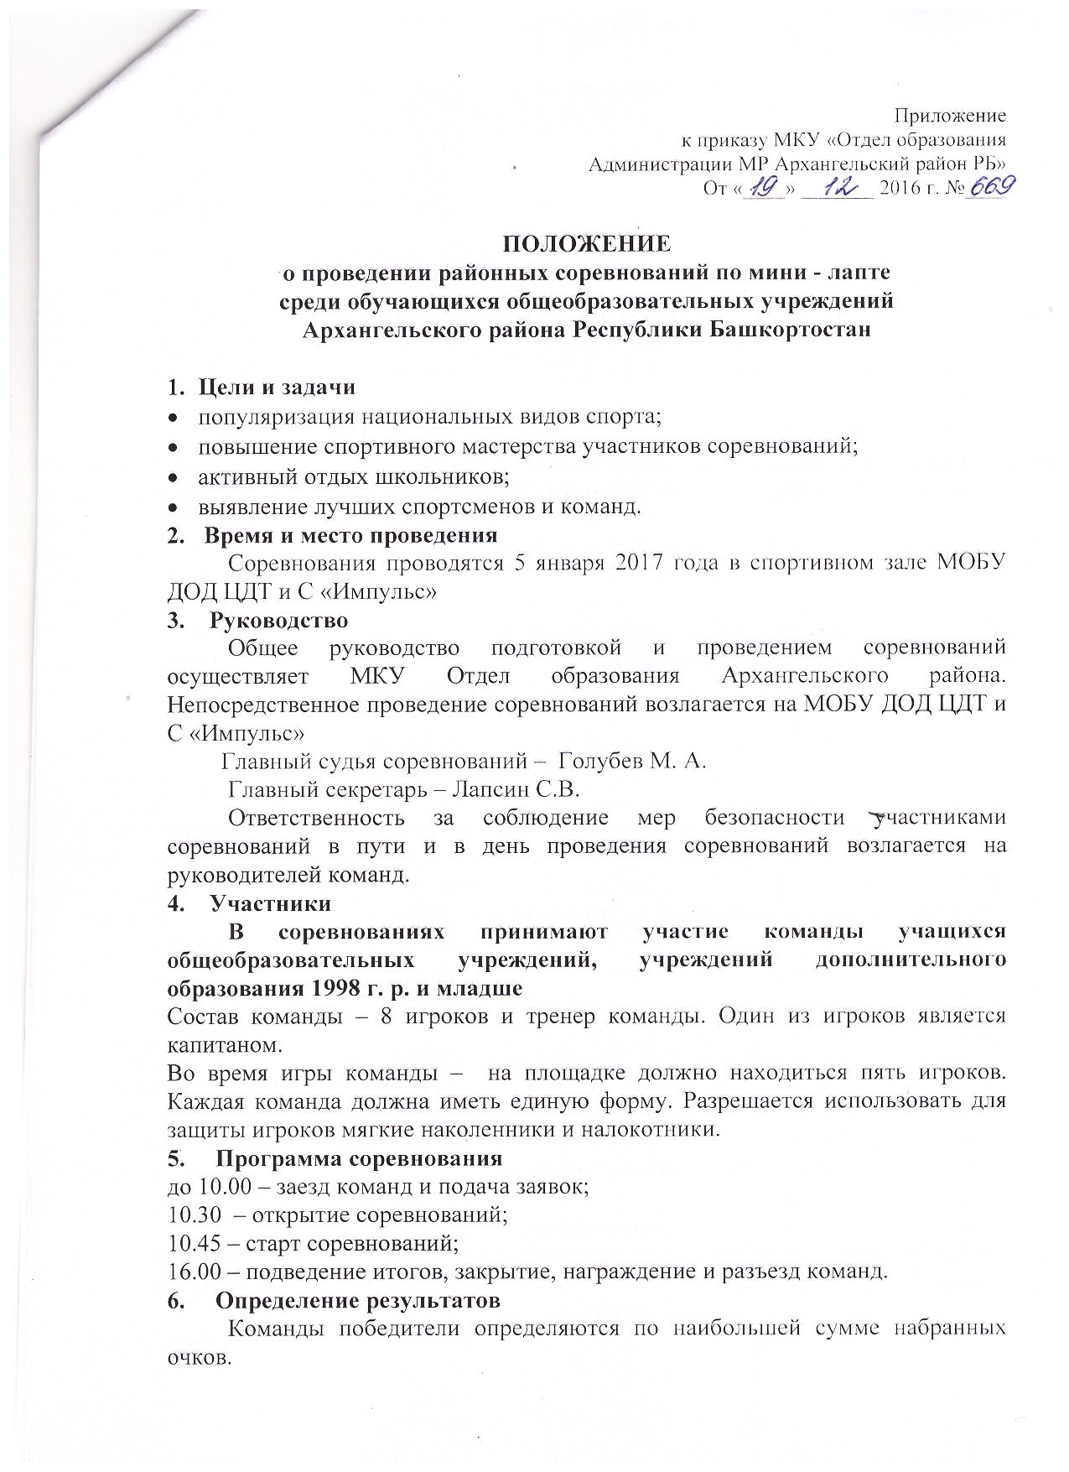
7. Награждение
Команды, занявшие 1 – 3 места, награждаются дипломами и кубками. Команды-участники соревнований – грамотами за участие.
8. Заявка оформляется в свободном виде. До 30 декабря 2016 предварительно просим оповестить об участии в соревнованиях.
Телефон для связи: 89279299677 (Голубев М.А.)

УСЛОВИЯ ПРОВЕДЕНИЯ СОРЕВНОВАНИЙ
ПО МИНИ - ЛАПТЕ

1. ПРАВИЛА ПРОВЕДЕНИЯ:
В мини-лапту играют две команды, каждая из которых состоит из пяти человек. Одна команда находится в поле, она является защищающейся, вторая - на линии города, она атакующая. Задача игроков атакующей команды, после выполненного удара битой по мячу, постараться перебежать через поле. Задача защищающейся команды - подобрать или поймать мяч и попасть им (осалить) игроков атаки, находящихся в поле. Игрок атаки, совершивший перебежку через все поле и вернувшийся назад, приносит своей команде 2 очка. Игрок защиты, поймавший мяч с лета, приносит своей команде 1 очко. Победителем является та команда, которая наберет больше очков.
2. ОБОРУДОВАНИЕ:
Бита: Бита изготавливается из цельного куска дерева или литьем из пластика. Длина биты от 60 см до 100 см, бьющая часть 4,5-5,5 см диаметром, диаметр рукоятки 2,5-3,5 см, рукоять должна иметь упор.
Мяч: Для игры в мини-лапту используется мяч для игры в большой теннис ярко желтого или оранжевого цвета, в зависимости от цвета покрытия на котором происходит игра и яркости и цвета освещения
3. ИГРОВОЕ ВРЕМЯ
Игра состоит из одного тайма - 15 минут общего времени.
4. НАЧАЛО ИГРЫ
Игра начинается с приветствия команд. Правила жеребьевки определяет главный судья соревнований. Согласно жребию, одна команда занимает позицию в защите, другая - в нападении. По свистку судьи игрок нападения производит первый удар и начинается общий отсчет времени.
5. УДАРЫ ПО МЯЧУ
Удары по мячу производятся битой, которая держится двумя руками, а замах производится из-за головы. Бить с плеча или с боку запрещается. На правильный удар дается три попытки. Удар считается действительным, если мяч по воздуху пересек шестиметровую зону и упал в пределах поля, или по воздуху улетел за линию города, не пересекая боковые линии. Удар считается недействительным, если мяч в воздухе задел потолок, сетку и другие посторонние предметы. После неправильной первой попытки дается вторая, и третья и если и она не удачная, то игрок лишается удара, но он имеет право на перебежку.
6. ПОДАЮЩИЙ
Подающий, по просьбе бьющего игрока, подает мяч на указанную высоту. Подающим игроком должен быть игрок, имеющий право на совершения удара. Подающий не имеет права на атаку, но может выходить в поле на обратное осаливание.
7. ПРАВО НА АТАКУ (ПЕРЕБЕЖКУ)
Право совершить перебежку имеют только те игроки, которые совершили попытку удара. Совершив полную перебежку, игрок может совершать перебежку только после совершения им удара.
8. ВЫНОС МЯЧА
Вынос мяча производится игроком защиты, находясь в пределах игрового поля. Мяч может быть вынесен как броском, так и в руке между флажками линии города. Если мяч пересек линию города через боковые линии, то игра продолжается. Запрещается делать ложные замены на вынос мяча.
9. ОСАЛИВАНИЕ
Осаливание – попадание мяча в игрока атаки. Осаливание игрока
нападения производится в тот момент, когда он совершает перебежку и находится в поле. Осаливать можно только находясь в пределах поля, мяч должен быть выпущен из рук. После осаливания игра продолжается, и игроки защиты должны покинуть поле за линию кона или города. Если при осаливании мяч попал в голову, то осаливание не засчитывается, при умышленном попадании в голову игрок защиты наказывается желтой карточкой.
10. ПЕРЕБЕЖКИ
Каждый игрок нападения имеет право на перебежку, только после того, как совершил удар. Игрок, перебежавший с линии города до линии кона, пересекший ее и вернувшийся за линию города не был, осален сам или не был осален кто-то из игроков его команды, совершил полную перебежку и принес своей команде 2 очка. Перебежки в одну из сторон не приносят команде очков.
11. ОПРЕДЕЛЕНИЕ ПОБЕДИТЕЛЕЙ
Каждый игрок, совершивший полную перебежку, приносит своей команде 2 очка. Игрок защиты, поймавший мяч после удара с лета, приносит своей команде 1 очко. Победителем считается та команда, которая наберет больше очков.
Команде может быть засчитано поражение, если в ходе игры на поле осталось менее трех человек. Если команда не явилась на игру, ей засчитывается техническое поражение и команда несет другие наказания, предусмотренные положением о соревнованиях.
13. НАРУШЕНИЯ И ШТРАФЫ:
- НАРУШЕНИЯ ПРИ УДАРАХ
Бьющему игроку запрещается выполнять удар с плеча, с боку, выходить или заступать за линию города и зону подающего, выбрасывать биту в поле, затягивать время, брать биту до разрешения судьи. При нарушении этих правил судья имеет право лишить игрока удара.
- НАРУШЕНИЯ ПРИ ПЕРЕБЕЖКАХ
Игроку атаки при перебежках запрещается выбегать в поле со скамейки запасных, сезоны подающего, за исключением бьющего игрока, касаться игроков защиты, выбегать в аут, касаться или брать мяч в руку. За эти нарушения судья может дать свободную смену и наказать игрока желтой карточкой.
- НАРУШЕНИЕ ПРИ ИГРЕ В ЗАЩИТЕ
Игрокам защиты запрещается выходить за пределы поля до удара. Если игрок защиты вышел за пределы поля до удара, а удар был действительным, то игроку защиты делается предупреждение, а игроки нападения вышедшие после удара в поле совершают перебежку в одну сторону. Игрокам защиты запрещается во время перебежки блокировать игроков атаки, выходить в аут до удара, находиться в штрафной зоне до удара, прятать мяч и делать ложные движения, затягивать время при выносе мяча. При этих на рушениях игрок наказывается замечанием и желтой карточкой.
15. ПРАВИЛА ПОВЕДЕНИЯ:
ЖЕЛТАЯ КАРТОЧКА
Желтая карточка предъявляется игрокам в следующих случаях: если игрок дважды нарушил одно и тоже правило, за неспортивное поведение, аппеляцию судьям во время игры и другие нарушения. Желтая карточка также может предъявляться и тренерам команд и их помощникам.
КРАСНАЯ КАРТОЧКА
При предъявлении красной карточки игрок или тренер команды обязаны покинуть поле без права замены с последующим рассмотрением на судейской коллегии. Красная карточка предъявляется при получении второй желтой карточки, драки, сквернословии, недисциплинированном поведении, как на поле, так и за пределами его во время игры, до подписания протокола.
Красная карточка может предъявляться и тренерам команд и их помощникам.
16. ПРАВИЛА ОТСЧЁТА ВРЕМЕНИ ИГРЫ
МИНУТНЫЙ ПЕРЕРЫВ
Каждая команда имеет право брать один минутный перерыв в каждом тайме. Старший судья и врач также, по каким либо причинам может объявить технический перерыв. Время технического, медицинского или минутного перерыва не входит в общее время.

